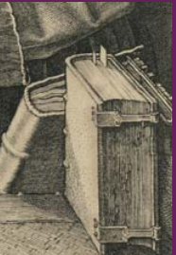
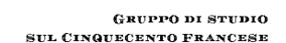

Pour s’inscrire ou renouveler l’adhÉsion

2025

Pour s’inscrire ou renouveler l’adhésion au Gruppo pour l’année 2025, merci de bien vouloir verser le montant de 50 € sur le compte courant BancoPosta n. 1064653809 au nom de la Trésorière :
Giovanna DEVINCENZO
Via Sandro Pertini 100

70019 TRIGGIANO (BARI – Italie)

IBAN: IT-82-U-07601-04000-00106-4653809

Vous pouvez aussi envoyer un chèque français ou italien de 50 € à l’adresse de la Trésorière.

Fiche d’inscription (2025), à renvoyer à la Trésorière :

Nom et prénom : ....................................................................................
Adresse personnelle : ............................................................................................................................................
Adresse professionnelle................................................................................................................................
Adresse électronique (e-mail) : ..........................................................................................................

* Adhère au Gruppo di Studio sul Cinquecento francese et verse le montant de la cotisation pour 2025, soit 50 €, sur le compte courant BancoPosta n° 1064653809, au nom de la Trésorière :
Giovanna DEVINCENZO
Via Sandro Pertini 100

70019 TRIGGIANO (BARI – Italie)
* Envoie un chèque français de 50 € à l’ordre de la Trésorière

* Autorise / n’autorise pas * la publication de ses données personnelles sur le site du Gruppo di Studio sul Cinquecento francese
* rayer la mention inutile

date................................ signature........................................

.

